Использование оптической жесткости в «квантовом спидометре»

Баринов Л. А. ^{1,2}, Халили Ф. Я. ²
Студент¹, стажер-исследователь²
Доктор физико-математических наук
Руководитель научной группы «Квантовая оптомеханика»²
¹Московский физико-технический институт (национальный исследовательский университет), Физтех-школа физики и исследований им. Ландау (ЛФИ), Долгопрудный, Россия
²Российский квантовый центр, Москва, Россия
Email: leonidbarinov2001@yandex.ru, farit.khalili@gmail.com
Чувствительность лазерных интерферометрических детекторов гравитационных волн ограничена стандартным квантовым пределом (SQL), зависящим от неопределённости измерения и шума обратного действия [2]. Одним из перспективных способов его преодоления является т. н. «квантовый спидометр», измеряющий скорость движения зеркала вместо его положения [1]. В работе исследуется новый подход, объединяющий «квантовый спидометр» и оптическую жесткость [3].
Рассматривается двухпроходный «квантовый спидометр» [1] (Рис. 1), где фазовый сдвиг управляет динамикой пробного объекта, превращая его в гармонический осциллятор. Это подавляет шум вблизи механического резонанса, повышая чувствительность детектора.
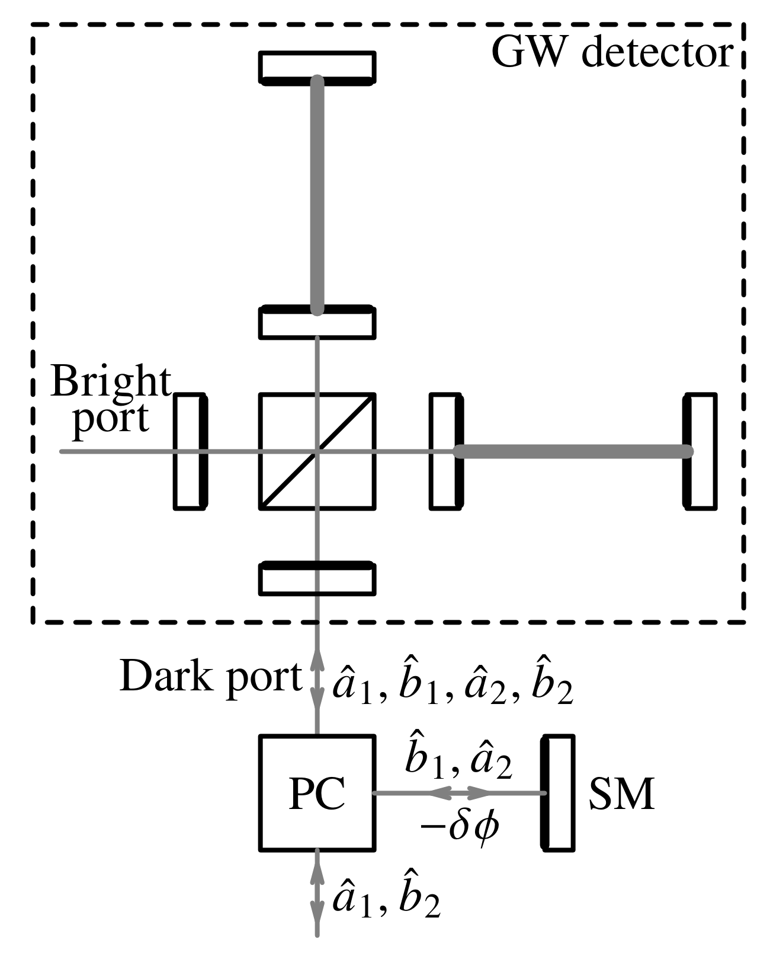
Рис. 1. Концепция двухпроходного интерферометра. PC: циркулятор поляризации; SM: рулевое зеркало.
Оптическая жесткость создаёт упругую связь между зеркалом и светом, эквивалентную действию дополнительной силы, пропорциональной смещению зеркала. Жёсткость этой связи зависит от циркулирующей мощности в интерферометре и фазового сдвига между проходами света. Изменяя этот сдвиг, можно эффективно управлять характеристиками детектора, адаптируя его к спектру гравитационных волн.
Аналитически получены выражения для спектральной плотности квантового шума через безразмерный параметр
$$ξ^{2}=\frac{S_{sum}\left(Ω\right)}{S_{SQL}\left(Ω\right)},$$
где $S_{sum}(Ω)$ — суммарная спектральная плотность квантового шума, а $S_{SQL}\left(Ω\right)$ — стандартный квантовый предел.
Оптическая жесткость снижает шум вблизи механического резонанса, а фазовый сдвиг регулирует его положение, настраивая чувствительность без изменения конфигурации [3]. Это позволяет формировать минимум шума (Рис. 2). Метод повышает чувствительность без увеличения лазерной мощности, что важно для детекторов нового поколения [4].
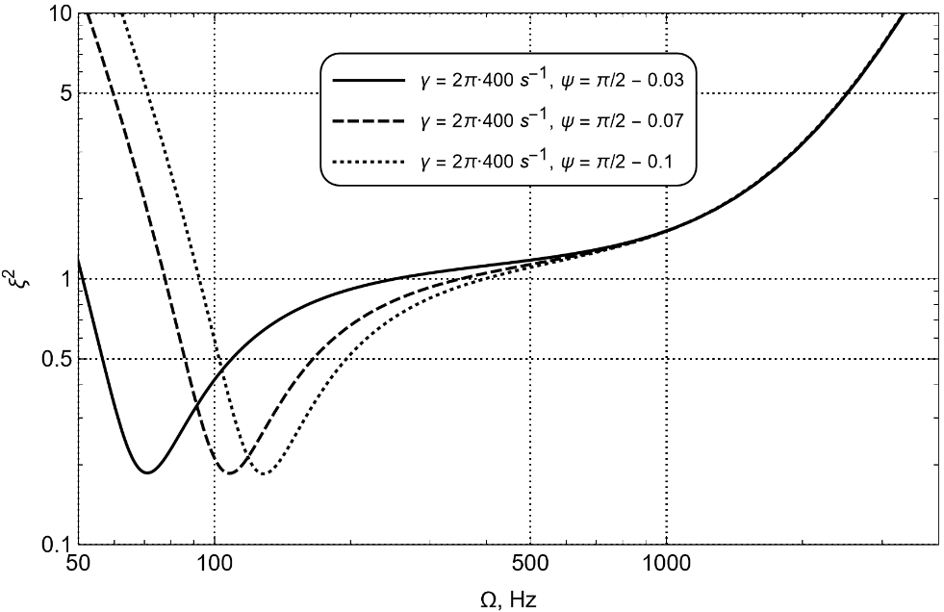
Рис. 2. Графики фактора $ξ^{2}$ для различных значений $ψ$.
Литература
- Danilishin S. L. [et al.]. A new quantum speed-meter interferometer: measuring speed to search for intermediate mass black holes //Light: Science & Applications. – 2018. – Т. 7. – №. 1. – С. 11.
- Danilishin S. L., Khalili F. Y. Quantum measurement theory in gravitational-wave detectors //Living Reviews in Relativity. – 2012. – Т. 15. – С. 1-147.
- Khalili F. Y. New double-pass type of the optical spring //Physical Review D. – 2024. – Т. 110. – №. 6. – С. 062006.
- Michael Landry [et al.]. LIGO laboratory white paper to nextgen GW committee: A roadmap for the LIGO observatories in the era of cosmic explorer : [Электронный ресурс]. URL: https://dcc.ligo.org/LIGO-M2300107/public (дата обращения: 21.02.25).

